S-DES算法加密解密程序用户指南

# 简介

S-DES（Simplified Data Encryption Standard）是一种简化版的数据加密算法标准，适用于小规模的数据加密需求。本程序提供了一个基于S-DES算法的加密解密功能。

# 功能概述

本程序提供以下两个主要功能:

1. 选择是对二进制编码加解密还是字符文本进行加解密。
2. 加密：使用S-DES算法对输入的明文进行加密。
3. 解密：使用S-DES算法对输入的密文进行解密。

# 使用方法

运行GUI界面里的choose()函数，可以展示UI界面，下面进行功能展示。

## 3.1 选择需要加解密的文本格式

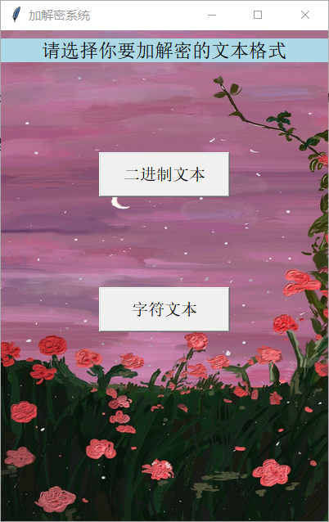

用户根据需要进行加解密的文本格式选择该程序对应的功能，分别对二进制文本或者字符文本进行加解密操作。

## 3.2 加密（以二进制文本加解密为例）

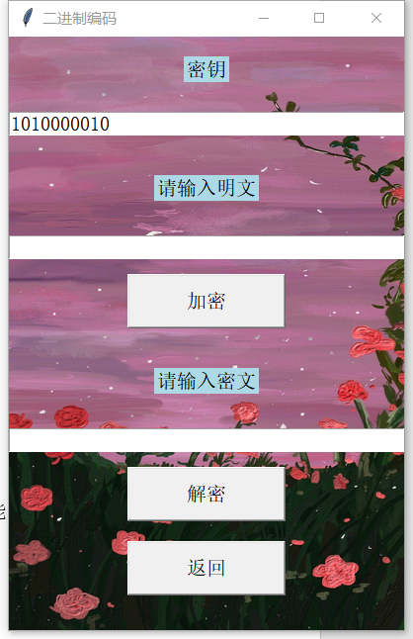

步骤一：用户输入在通讯过程中使用到的密钥。

步骤二：输入相应格式的文本（此文二进制文本）进行加密。

步骤三：点击加密按钮弹出messagebox可以获取加密后的文本。

步骤四：输入相应格式的本文（此为二进制文本）进行解密。

步骤五：点击解密按钮弹出messagebox可以获取解密之后的文本。

步骤六：点击返回可以返回选择页面。

加解密过程如下图所示：

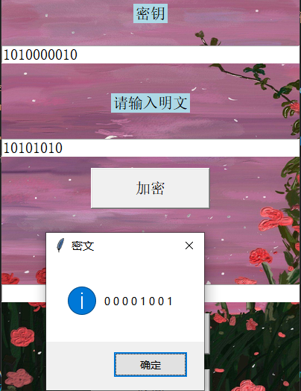 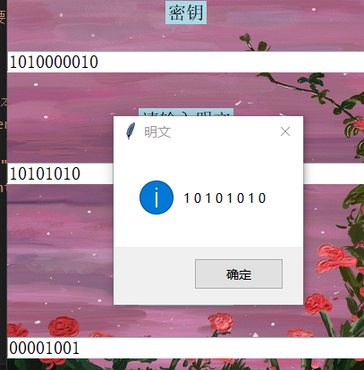

# 加解密参数

密钥：S-DES算法使用一个10位密钥。确保输入正确的密钥以保证加密解密的一致性。

二进制文本：二进制文本需要保证输入的文本符合二进制格式。

字符文本：字符文本需要保证输入的文本符合ASCⅡ码规定。

# 注意事项

1. 确保密钥的安全性，不要将密钥泄露给其他人。
2. 在使用加解密功能时，需要保证输入的文本符合相对应的格式，不然可能导致结果乱码或者无法加解密。
3. 在对文本内容进行解密时，应使用本程序生成的密文，否则可能导致解密出的明文部分信息丢失的情况。
4. 本程序仅适用于小规模的数据加密需求，不建议用于对大量或敏感数据进行加密。